Lysande Wennerbergbiografi

DET HAR LÄNGE BEHÖVTS en med kritiskt förnuft skriven levnadsteckning över Gunnar Wennerberg. Han står staty i Carolinabacken, och hans Gluntar lever och frodas utan någon konstgjord andning. Men den som har velat känna mannen bakom verket, har varit hänvisad till den panegyriska skildring som dottern Signe Taube utgav i tre volymer 1913-16. Därför är glädjen stor, när Sven G Svensons biografi, Gunnar Wennerberg
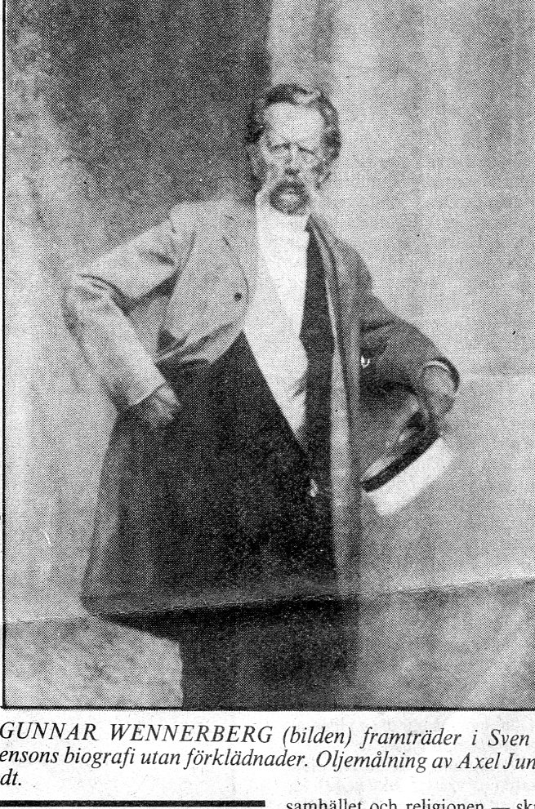
(Norstedts, cirkapris inb 220 kr) i dag ligger på bokhandelsdisken.
SÄLLAN har en författare varit bättre rustad för sin uppgift än Sven G Svensson, som i dag publicerar sin biografi över Gunnar Wennerberg. Som lycklig pensionär har han fördjupat sig i sångaren, kompositören, poeten, akadetniledamoten, politikern och landshövdingen Wennerbergs liv, och resultatet har blivit en lysande biografi, elegant och lärd, roande och upplysande. Wennerberg har ansetts stelt förnäm och reserverad. Så mycket gladare blir man att härfå se honom träda fram utan förklädnadens masker skriver Germund Michanek i sin genomgång

Sannerligen,sällan har en författare varit bättre rustad för sin uppgift. Sven G Svenson disputerade i historia 1952, han har varit stormästare i JuvenalOrden och är hederspresident i Orphei Drängar. Efter sin, mannaålders förrättningar i den höge, bankvärlden kan han som lycklig pensionär fördjupa sig i Wennerbergs liv. Resultatet är imponerande – en biografi på bortåt 500 sidor, elegant och lärd på samma gång roande och upplysande. Och dessutom överdådigt illustrerad.

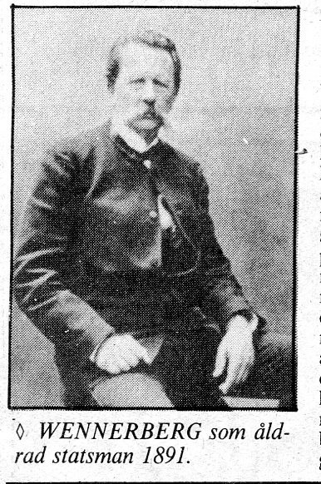
MAN HAR VANT SIG vid omdömet att Wennerberg var stelt förnäm och kallt reserverad. Så mycket gladare blir man att här få se honom träda fram utan förklädnadens masker. Den förälskade fästmannen, studentpampen, sångaren, kompositören, den varmt kristne poeten, akademiledamoten, politikern och landshövdingen – alla har fått djupare belysningar. Här finns avsnitt som är högst överraskande De kan, gälla så skilda saker som ölsinne, studieresultat och socialt engagemang.
Gunnar Wennerberg (bilden) framträder i Sven G Svensons biografiutan förklädnader. Oljemålning av Axel Jungstedt.
Fredrik Wilhelra Scholander, den snillrikee mångfrestaren bland tidens konstnärer, höll öppet hus för sina vänner. "Wennerberg blev som regel drucken mot slutet av aftonen och var då lika bråkig och otrevlig som förut behaglig och intressant", skriver Scholanders dotter Maria.

Svenson har hittat ännu en källa: Wennerberg själv, som en söndag i bakfyllans ruelse anklagar sin onda genius för lördagskvällens händelser. Genom en personlighétsklyvning vältrar han över, ansvaret på sin “'kusm", "en övermodig grälllysten och suphungrig skojare”. Wennerberg ger exempel på "kusinens" skamlösa uppträdande, och man kan ana åtskilligt mellan raderna: "När jag skriver detta, sitter han surmulen och stirrar på papperet. Jag är säker på att han ogillar att jag skriver. Men det bryr jaq mig ej om. Öppnar han sin mun, så skall jag fråga honon varför tusan han slängde min bästa och enda hatt utåt gården i går. Jag vet nog att han var förargad för att de gamla konstrucklen skulle repareras, men vad fanken hade min stackars hatt med det att göra?"

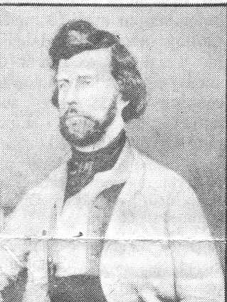
MED WENNERBERGS akademiska karriär var, det både si och så. Han hade kommit till Uppsala 1837 och frågan var om han skulle bli färdig magister (som i våra dagar kallas doktor) till promotioen 1842 eller 1845 - de inträffade bara vart tredje kr. Det gick med knapp nöd 1845. I april det året avlade han fil kandexamm med 15 1/2 betyg av 42 möjliga! Han disputerade 12 juni på en skrift med titeln Om konstens förhållande till vetenskapen, samhället och religionen - skriften var på åtta sidor, så det tar emot att kalla den avhandling. Wennerberg hade ju länge varit en inkamation av "det romantiska snillet" i Uppsala. Han hade excellerat i långt hår och utmanande kläder, han var hemtam i Malla Silfverstolpes berömda salong och han umgicks med landshövding von,Kraemer på slottet och med kronprins Karl och sångarprinsen Gustav nere i prinshuset i Bävems gränd. Men med tentamina var det alltså skräp.

ÖVERRASKAD blir man också av den varma sociala känsla som besjälar både Wennerberg själv och hans hustru. Man har alltid fått höra att Wennerberg var svag för denna världens fåfängligheter, att han valde sin hustru Hedda Cronstedt. inom högadeln och placerade sina fyra döttrar där sammastädes, och att han kunde göra sin karriär som lektor, ecklesiastikminister och landshövding genom sin vänskap med Karl XV och Oskar Il.

Helt andra sidor av hans personlighet har Svenson kunnat presentera som statsråd och riksdagsman arbetade Wennerberg med verkligt patos för att demokratisera skolundervisningen, han pläderade för kvinnans tillträde till skolråd och fattigvårdsstyrelser och han ingrep för bättre dövstumsundervisning. När en minderårig skolpojke i Skara hade dömts till tio månaders fängelse, varav en månad på vatten och bröd, för att han hade varit ledare för en tjuvliga då uppträddeWennerberg med stor vrede mot detta ornänskliga straff.

SVEN G SVENSON är' en utmärkt pedagog. När Wennerberg hamnar i en ny mdjö, undersöker hans biograf hur där såg,ut. Han orienterar om skolstaden Skara, därvid mitten av 1800-talet fanns 1000 innevånare av vilka hälften var elever vid skolan. Där tillbringade Wehwberg 23 år, åtta som skolpojke, 15 som lärare och lektor. De första åren som elev i skolan fick Wemerberg tillbringa i en skolsal, där fyra-fem lärare undervisade samtidigt, där pulpeter saknades och skrivningarna genomfördes knästående på golvel, Rummet var oeldat.

PÅ SAMMA SÄTT får vi besked om människor och miljöer i Uppsgla och på kontinenten under Wennerbergs två "bildningsresor”, i Stockholm med alla intriger kring tillomsten av Nationalmuseum och senare i pohtikens häxdanser och slutligen på landshövdingseresidenet i Växsjö. Svenson känner sina Pappenheimare. Han noterar att när Wennerberg 1870 hamnade i regeringen, hade sju av de tio statsråden legat i Uppsala. När han blev landshövding, var 20 av de 25 länschefema uppsaliensare, Fem Skaradjämar var samtidigt landshövdingar. Vad betydde detta i praktiken? Därom ger Svenson ett klart besked: "Ingen fornalism inga regler kan strikt tillämpas inom ett sådant brödraskap. Tjänstevägarna förkortas. Kontakterna underlättas. Till och med kungen hade legat i Uppsala.
Sven G Svenson ställer ofta frågor, t,ex. “Hur tedde sig Wennerberg för sin närmaste omgivning så här i början av karriären? Hur såg han ut till att börja med?” När läsaren hunnit vänja sig vid denna dialog med författaren, känns den ovanliga kommunikationten både angenäm och givande. Ty man kan alltid lita på att frågan blir besvarad. Författaren går till källorna, inte bara till dem som porlar öppet. Hans energi driver nya källsprång i dagen. Främst gäller detta den mängd av brevsamlingar, offentliga och privata, som han har genomvandrat och där många dyrgripar har väntat på sin upptäckare. Men hans nyfikenhet vaskar fram roliga fynd även,på andra marker. Varför väntade Västgöta nation ända till 1881 att välja Gluntarnes skald till hedersledamot? Den frågan har många ställt, och man har gjort gällande att Wennerberg ansågs högdragen och stram, och då struntade västgötarna i sin gamlee landsmans sociala framgångar. Nu har Svenson letat fram nationens stadgar och meddelar att en hedersledamot skulle vara bosatt i Uppsala för att vara valbar. Nåja, detta gällde fram tills nya stadgat hade antagits 1865, så valet kom onekligen sent ändå.

HEDDA WENNERBERG hade en benägenhet att i tid och otid åkalla Guds bistånd även i vardagens trivialiteter. När hennes,man 1871 tycktes bli tvungen att avgå som ecklesiastikminister, innehar det ekonomiska problem, och hon suckar i ett brev "Ack, om Herran ville låta Gunnar få vara statsråd ett par år till, så barnen kunde få en riktigt god uppfostran." Svenson alluderar på detta, när Wennerberg 15 sidor senare har avgått ur regeringen 1875. "Wennerberg, hade beviljats, nådigt avsked. Var skulle han nu med Guds hjälp finna sitt dagliga bröd”

Sådana stillsamma ironier får läsaren ofta tillfälle att fröjdas åt. Så är det också med de dolda allussioner till studentikosa uttryck eller citat ur Gluntame, som allt emellan blänker till i texten. Några exempel (som det vore beskäftigt att "översätta", en kursivering får här räcka):

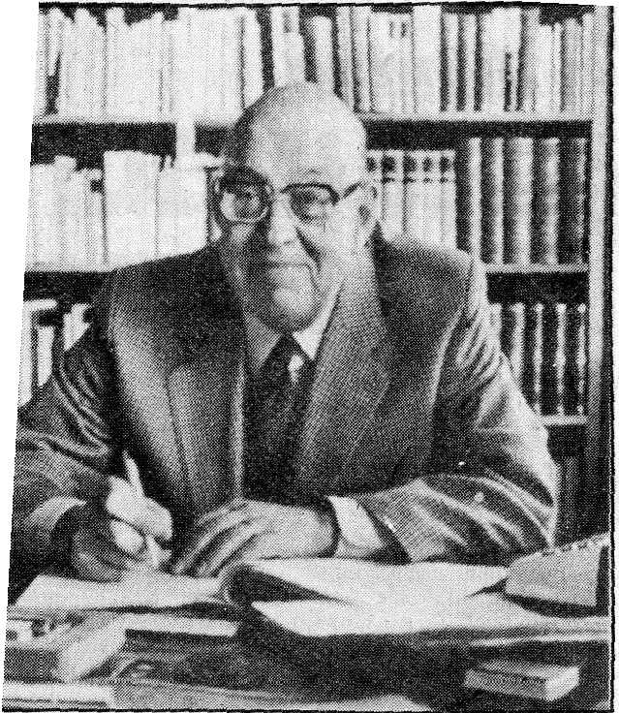
Kring Gluntames skald "sväva en doft inte bara av romantiken blå blomma utan också av punsch och den verarligt goda, cigarren' Först två år efter magisterpromotionen kom Wennerbergs utnämning till docent. "Då had Wennerberg redan beslutat ta sin Matts ur univeritetet och placera honom i skolan." Han blev lektor i Skara och gifte sig vännerna kom för att se "hur det stod till med Wennerberg, sedan han nu hade fått ett eget bo och en hälft så öm” Karl XV hade ibland kallats “de svikna löftenas kung” Men,säger Svenson "studentromantiken och det förbund han knöt i den lund var han trogen". Till slut: relationema,mellan Oscar II och Wemerberg var länge goda.

Svenson avslutar kapitlet med ett tankeväckande citat ur Glunt nr 30: "Men nämn en sällhet som varar beständigt.”

MIN RECENSION har blivit lång. Och ändå har jag inte hunnit på långa vägar göra rättvisa åt boken. Vare nog sagt att de nöjsammaste kapitlen för uppsaliensare – de som skildrar skandinavism och litterära salonger, dryckesseder och osedlighet.

Gluntames tillkomst, och den landsomfattande "Gluntfebern” kring 1850 - allt finns här bevarat och berättat med ofta friska nya färger.
SVEN G SVENSON (bilden) har i sin Wennerbergbiografi gått till källorna, inte bara dem som porlar öppet. Hans energi har drivit nya källsprång i dagen.

Visst är 220 kr (som boken kostar) en vacker slant. Men vat finner man för det priset någon annan materia som kan skänka kunskap och för generationer.
GERMUND MICHANEK

